下面，在例6-3的基础上，演示使用空标记清除浮动的方法，如例6-4所示。
- example04.html
- <!doctype html>
- <html>
- <head>
- <meta charset="utf-8">
- <title>空标记清除浮动</title>
- <style type="text/css">
- .father{ /*没有给父元素定义高度*/
- background:#ccc;
- border:1px dashed #999;
- }
- .box01,.box02,.box03{
- height:50px;
- line-height:50px;
- background:#f9c;
- border:1px dashed #999;
- margin:15px;
- padding:0px 10px;
- float:left; /*定义box01、box02、box03三个盒子左浮动*/
- }
- .box04{ clear:both;} /*对空标记应用clear:both;*/
- </style>
- </head>
- <body>
- <div class="father">
- <div class="box01">box01</div>
- <div class="box02">box02</div>
- <div class="box03">box03</div>
- <div class="box04"></div> <!--在浮动元素后添加空标记-->
- </div>
- </body>
- </html>
例6-4中，在浮动元素box01、box02、box03之后添加class为box04的空div，然后对box04应用“clear:both;”样式。
运行例6-4，效果如图6-9所示。
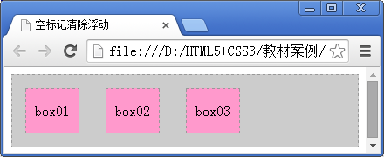
- 空标记清除浮动效果
在图6-9中，父元素被其子元素撑开了，即子元素的浮动对父元素的影响已经不存在。
需要注意的是，上述方法虽然可以清除浮动，但是在无形中增加了毫无意义的结构元素（空标记），因此在实际工作中不建议使用。

